**Milí tretiaci, posielam vám poznámky a prikladám aj 1 pracovný list a jeden test. Bola by som rada, keby ste mi ich vypracované zaslali na mail** [parakovadana@gmail.com](mailto:parakovadana@gmail.com). **Máte čas až do** **11.4.**

**Urobte si aj na str. 53 úlohu 3.**

**RYBY**

* Ich telo je prispôsobené životu **vo vode**
* dýchajú **žiabrami**, vdychujú vo vode **kyslík**
* telo majú pokryté **šupinami**
* pohybujú sa **plávaním**
* nemajú stálu teplotu tela
* liahnu vajíčka – **IKRY,** samičky ich vypúšťajú do vody 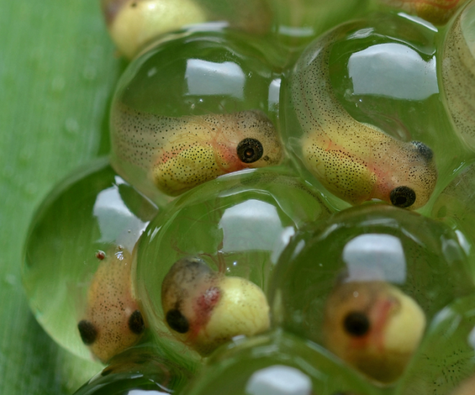 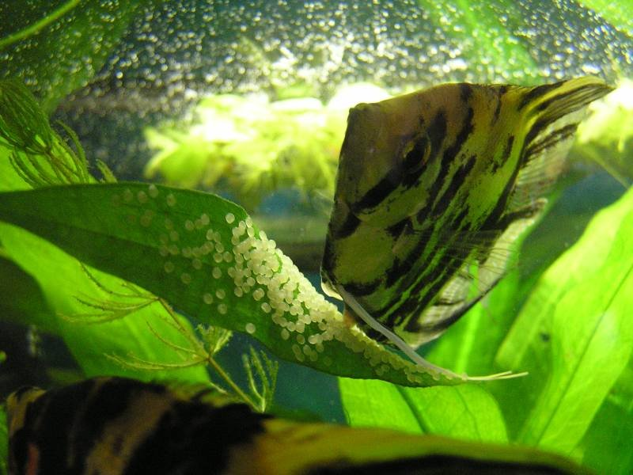

**Význam** rýb **pre človeka**:

* zdroj potravy,
* rybacie mäso je ľahko stráviteľné a chutné, obsahuje bielkoviny, vitamíny A a D.

|  |  |
| --- | --- |
| **KAPOR OBYČAJNÝ** | **ŠŤUKA OBYČAJNÁ** |
| * žije v rybníkoch, v priehradách a v pomaly tečúcich vodách | * žije v pomaly tečúcich vodách, v stojatých vodách |
| * telo prispôsobené životu vo vode | * telo prispôsobené životu vo vode |
| * **bezzubé** ústa * má hmatové fúzy, pomocou ktorých vyhľadáva potravu | * v ústach má veľa **ostrých**, dozadu zahnutých **zubov** |
| * dýcha **žiabrami** | * dýcha **žiabrami** |
| * pohyb jej umožňujú **plutvy** | * pohyb mu umožňujú **plutvy** |
| * živý sa vodnými rastlinami a drobnými živočíchmi žijúcimi na dne | * dravá ryba * živí sa drobnými rybami, loví z úkrytu |
| * cez zimu sa schová do **bahna** a nehýbe sa | * šťuka loví aj v zime |

